p10rmn.java

Calcolo di uniformità per immagini circolari ottenute da matrici di bobine superficiali

Il problema da risolvere è il posizionamento della ROI in maniera automatica o semiautomatica. Per fare ciò occorre determinare due punti: il primo è il centro del fantoccio, il secondo è un punto sulla circonferenza del fantoccio, in corrispondenza con l’elemento di bobina acceso. Si trova poi, sul segmento che collega i due punti, il punto alla profondità desiderata. Si effettua il calcolo delle coordinate del centro, e da questo si calcolano le coordinate dell’angolo superiore sinistro della ROI.

Determinazione del contorno e centro fantoccio
Procedimento seguito:
sull’intera immagine, utilizzando le funzioni offerte da ImageJ viene eseguito:
Smooth
Find Edges
Sull’immagine risultante si tracciano le bisettrici e le diagonali dell’immagine, se ne ricava il profilo e viene eseguita la ricerca della posizione dei picchi.
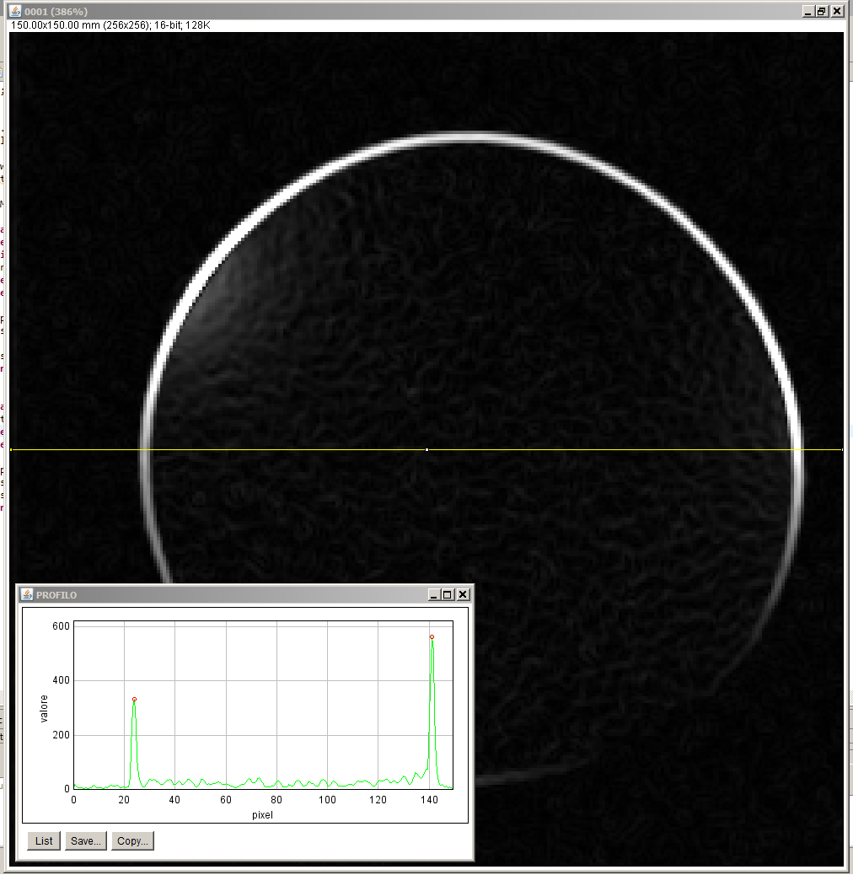
La posizione dei picchi trovata viene riportata sull’immagine sotto forma di selezione di punti, eseguendo gli opportuni calcoli geometrici.
Viene poi eseguito il fit di un cerchio su questi punti. Di tale cerchio ricaviamo il diametro e le coordinate del centro.

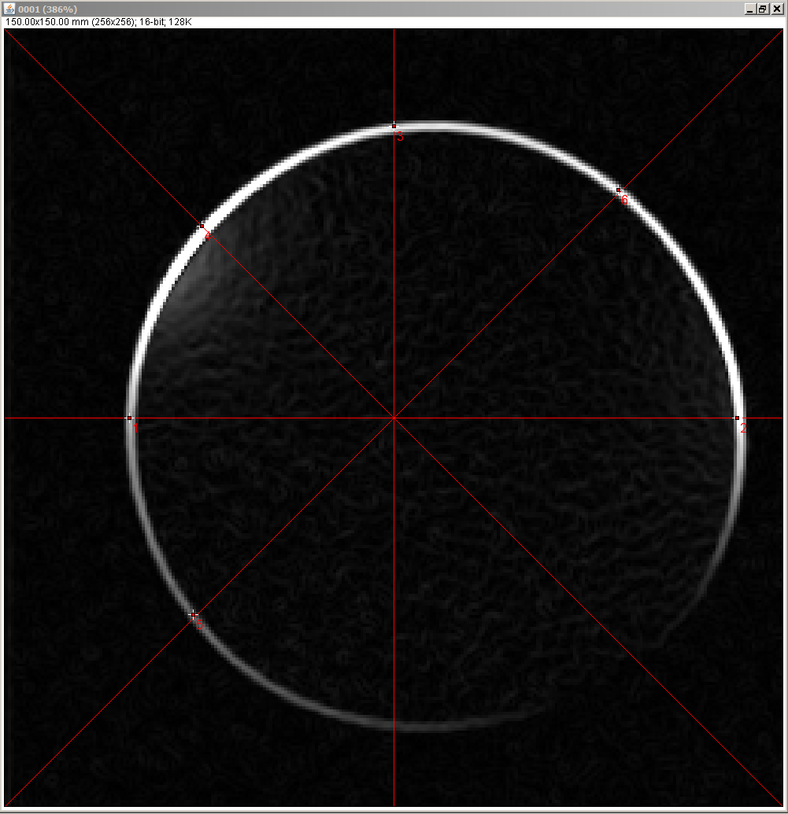

Determinazione del punto di Maxima
Viene inoltre eseguita, utilizzando le funzioni di ImageJ la ricerca del Find Maxima, regolando opportunamente la soglia di tolleranza al noise in modo che venga trovato un solo punto. Da prove fatte questo punto è sempre situato sulla circonferenza, in corrispondenza del centro dell’elemento di bobina in funzione.

Posizione della ROI
Viene tracciato il segmento che unisce il centro del cerchio ed il punto di maxima. Su questo segmento, alla profondità desiderata si trova il centro della ROI su cui poi verranno effettuati i calcoli.

